LAPORAN PRAKTIKUM & TUGAS PRAKTIKUM PEMROGRAMAN BERORIENTASI OBJEK

CLASS, OBJECT, CONSTRUCTOR, dan METHOD
Disusun Oleh :
Razif Al Farisi

2511532028

DEPARTEMEN INFORMATIKA
FAKULTAS TEKNOLOGI INFORMASI
UNIVERSITAS ANDALAS
PADANG
2026

Langkah Kerja Praktikum

- Membuat Class rekening (tempat data-data akun)
- Membuat class dengan nama rekening.java
- Menambahkan atribut namaPemilik, nomorRekening dengan tipe String dan saldo dengan tipe double.
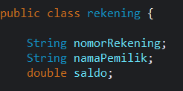
- Membuat sebuah constructor (constructor harus sama dengan nama class. Misalnya nama class anton, berarti constructornya public anton()). Constructor diberi sebuah parameter untuk menerima dan menyimpan data akun pemilik.
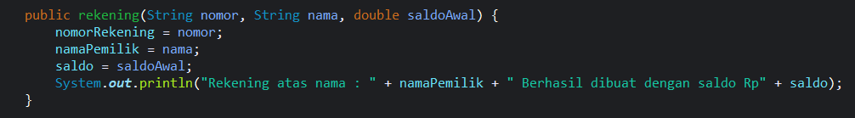
- Membuat method getNama dan getNoRek untuk menampilkan nama dan norekening dari akun pemilik yang aktif saat ini.
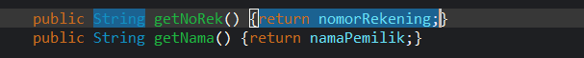
- Membuat method setorTunai() dengan parameter double. Fungsinya disini untuk menyetorkan tunai ke akun bank sang pemilik. Method ini menggunakan if untuk memeriksa apakah nominal yang di inputkan sesuai aturan atau tidak (nominal > 0) dan penambahan saldo menggunakan OperatorAssignment.
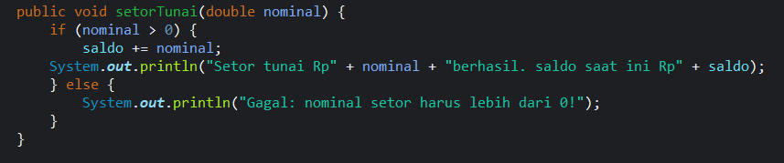
- Membuat method cekInformasi() dengan memanggil atribut yang sudah dibuat sebelumnya. Tujuannya melihat detail akun bank seperti nama, norekening, dan saldo dari akun pemilik.
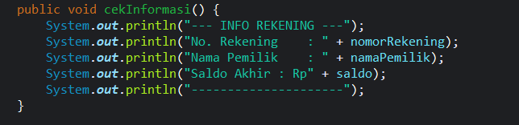
- Lalu membuat method tarikTunai() dengan parameter double. Method ini menggunakan logika if dimana kalau saldo yang dimiliki kurang dari 10000 itu tidak bisa melakukan penarikan. Tetapi jika sebaliknya, pemilik dapat melakukan penarikan sesuai aturan.
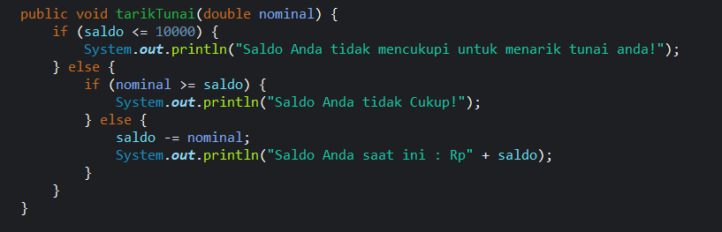
- Membuat class main.java (class utama)
- Membuat sebuah objek dengan nama akunAktif dan sebuah Scanner untuk menginputkan sesuatu lansung dari keyboard(untuk scanner jangan lupa membuat import java.util.Scanner; di luar class / di atas class). Atribut boolean untuk menjalankan program tersebut dan menampilkan menu menu yang ada
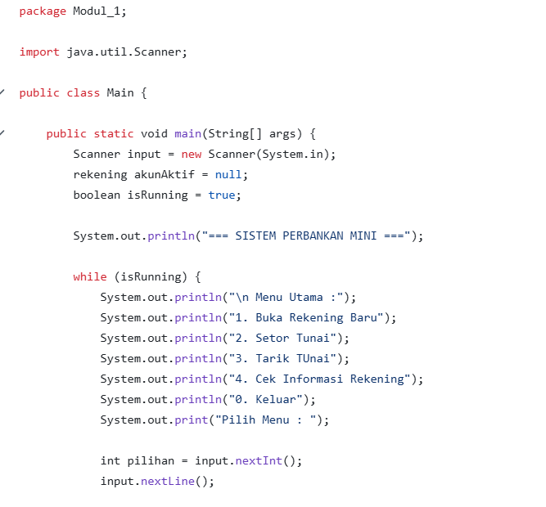
- Int pilihan untuk memilih menu yang ingin diakses sesuai nomor yang di tampilkan.
- Pilihan 1 digunakan untuk menambahkan / membuka rekening baru, nama, norekening, dan saldo diinputkan lansung dan disimpan melalui pembuatan objek (newrekening (parameter)).
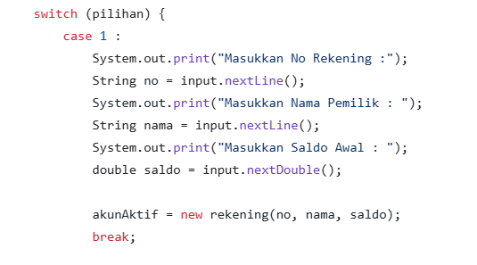
- Untuk pilihan ke-2, digunakan untuk melakukan penyetoran tunai ke rekening yang sudah dibuat sebelumnya. Kalau rekening belum dibuat, penyetoran tidak dapat dilakukan (akunAktif == null). Nominal penyetoran menggunakan tipe data double.
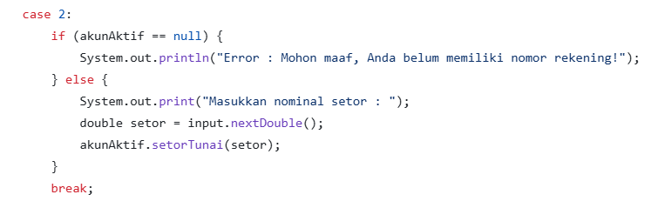
- Pada pilihan ke-3, digunakan untuk melakukan penarikan tunai. Penarikan tersebut harus sesuai dengan aturan yang sudah di buat di class rekening.java sebelumnya (saldo harus lebih dari 10000). Lalu method tarikTunai dari objek yang sudah dibuat dipanggil untuk menyimpan perubahan.
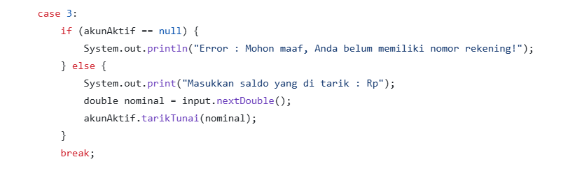
- Pilihan ke-4, digunakan untuk melihat detail-detail dari akun yang sudah di buat, mulai dari nama pemilik, norekening, dan saldo didalam akun tersebut.
- 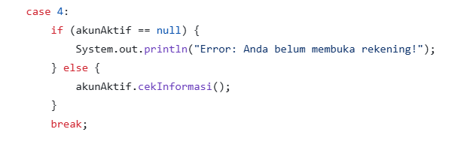
- Lalu pilihan 0 ini untuk keluar dari sistem / program. Selain dari itu inputan akan menampilkan pesan bahwa pilihan yang dipilih tidak valid. Untuk pilihan ke-5(ganti akun) dan ke-3(tarikTunai) akan di tampilkan di bagian penugasan praktikum.
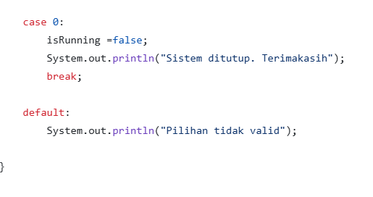

Tugas dan Latihan Praktikum

- Implementasi dari tarikTunai
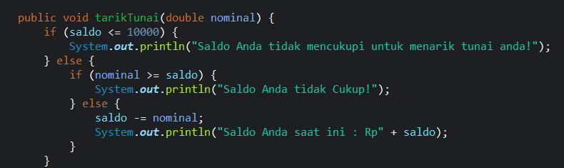
Implementasi dari method tarikTunai ini menggunakan parameter double sesuai dengan tipe data dari variable saldo. Logika if digunakan untuk memeriksa apakah saldo yang dimiliki mencukupi syarat melakukan penarikan (saldo <=10000). Jika bernilai benar method akan mengembalikan berupa pesan kalau saldo yang dimiliki tidak mencukupi. Jika bernilai salah, penarikan bisa dilanjutkan. Untuk percobaannya seperti berikut :
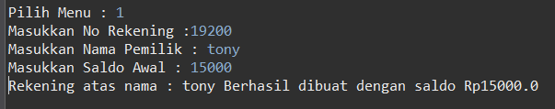
Saat ini pemilik bernama tony memiliki saldo sebesar Rp15.000 . Tony akan melakukan penarikan sebesar Rp10.000 . Terlihat pada gambar berikut bahwa saldo yang dimiliki tersisa Rp5.000 .
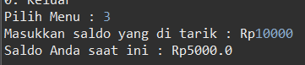
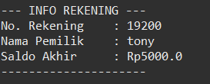
Saat melakukan penarikan lagi dengan nominal Rp1 . Sistem menampilkan pesan bahwa saldo Tony tidak mencukupi untuk melakukan tarikTunai.
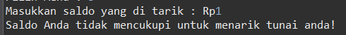
Jadi, sebesar apapun penarikan dilakukan atau sekecil apapun kalau saldo yang dimiliki kurang dari Rp10.001, maka sistem tidak dapat melanjutkan penarikan.

- Tantangan Multi-Akun
Pada penerapan ini, beberapa atribut atau kode program berubah seperti ada nya objek ArrayList untuk menyimpan akun-akun yang dibuat pemilik. Pertama dimulai dari class rekening.java. pada class ini hanya sedikit penambahan berupa method gantiAkun dan import ArrayList agar parameter Arraylist tetap berjalan.
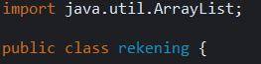
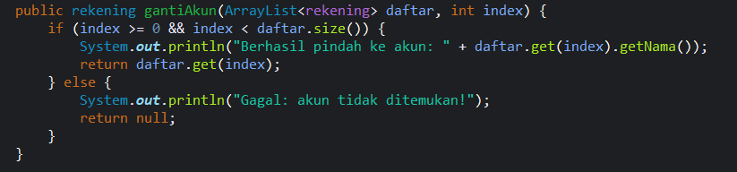
Pada method ini dibutuhkan sebuah index untuk berganti akun. Parameter ArrayList tersebut akan diambil dari objek penyimpanan akun-akun yang terletak pada class main.java. Kalau index yang diinputkan itu kecil dari 0 dan besar dari kapasitas / rentang dari penyimpanan ArrayList tersebut. Maka pergantian akun gagal dilakukan karena tidak menemukan pilihan yang valid.
Selanjutnya pada class main.java.
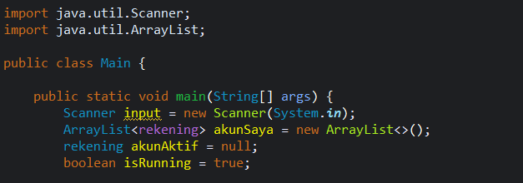
Pada main.java ini objek yang digunakan 2, yaitu tipe ArrayList dengan nama akunSaya untuk menyimpan akun-akun yang sudah dibuat dan akunAktif untuk menunjukkan akun yang sedang dipakai saat ini. Untuk mengganti akun, opsinya diletakkan pada nomor ke-5.
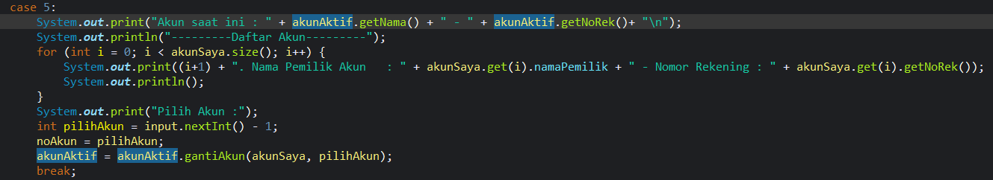
Disini method getNama dan getNoRek digunakan agar hasilnya tidak berupa hashcode. Perulangan for untuk mengakses akun-akun di dalam ArrayList yang sudah di buat. Agar penomoran lebih bagus, int i tersebut di tambah 1 (+1) saat menampilkan hasil, begitu juga dengan pemilihannya yang di kurangi 1 (-1) agar opsi yang dipilih sesuai nomor dan index yang di ambil. Lalu objek akunAktif tadi berganti dengan akun yang sudah dipilih. Berikut contoh penerapannya :
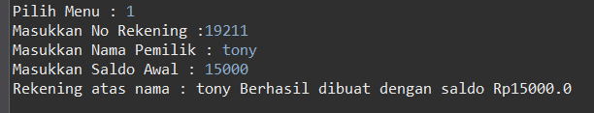
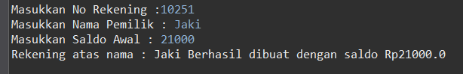
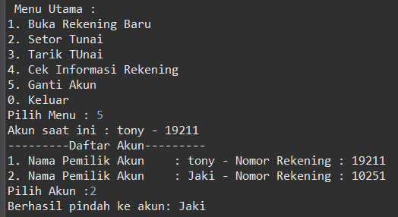
Disini ada 2 akun yang sudah di buat yaitu dengan nama tony dan Jaki. Saat memilih pilihan 5, daftar akun di tampilkan. Urutan akunnya sesuai dengan urutan akun yang dibuat pertama / duluan. Akun yang pertama dibuat otomatis menjadi akun yang aktif saat itu walaupun banyak akun di tambahkan, akun yang aktif tidak akan berpindah sebelumnya melakukan pergantian pada pilihan 5. Kemudian akun yang dipilih adalah nomor 2 (nama : Jaki – NoRek : 10251), akun tersebut sudah berganti ke milik si Jaki.
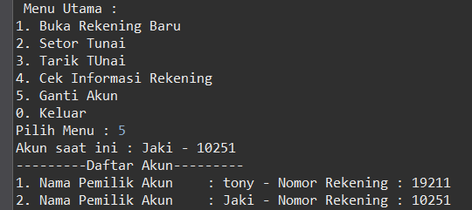
Begitu untuk konsep method gantiAkun yang saya buat. Semoga apa yang saya paparkan dapat menjadi penilaian yang bagus dan evaluasi untuk saya.

